2019年陕西省中考地理试卷
一、选择题（本大题共12小题，每小题3分，共24分．下列各小题的四个选项中，只有一项最符合题意的）
读经纬网图，完成1～3题。
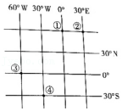
1．下列叙述正确的是（ ）
A．①点所在经线为东西半球分界线
B．①点在低纬度地区
C．③点所在纬线为南北半球分界线
D．③点在中纬度地区
2．②点的经纬度坐标是（ ）
A．（50°N，30°E） B．（60°N，30°E）
C．（60°N，40°W） D．（50°S，30°W）
3．下列地理现象符合实际的是（ ）
A．①地比②地日出晚
B．②地有太阳直射现象
C．③地在本次考试期间昼长夜短
D．④地位于南寒带
海陆分布在不断变化之中。20世纪60年代，地质学家提出了板块构造学说。如图为世界板块分布图，图中序号代表大洲或大洋，读图完成4～5题。
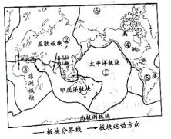
4．下列关于海陆分布叙述正确的是（ ）
A．①大洋与欧洲相邻
B．②大洲比③大洲的面积小
C．④、⑤两大洲的分界线是苏伊士运河
D．⑥大洋是跨经度最广的大洋
5．根据板块构造学说，下列说法正确的是（ ）
A．印度洋板块全部是海洋
B．板块内部地壳稳定，板块交界处地壳相对活跃
C．喜马拉雅山脉由太平洋板块和亚欧板块碰撞挤压形成
D．地中海面积将会不断扩大
读五月某日中国四城市天气符号图，完成6﹣7题。
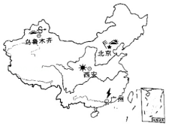
6．天气影响着我们的生活，判断下列城市居民活动合理的是（ ）
A．乌鲁木齐居民外出时戴口罩
B．北京小亮与同学在户外打羽毛球
C．西安居民出门携带雨具
D．广州居民在树下避雷雨并接打手机
7．下列做法不能改善四城市空气质量的是（ ）
A．大力推广清洁能源，减少大气污染
B．不计一切扩大工业规模，增加经济收入
C．增加城市绿化面积，建设生态宜居城市
D．倡导绿色出行，多使用公共交通工具
读东南亚简图，完成8～9题。
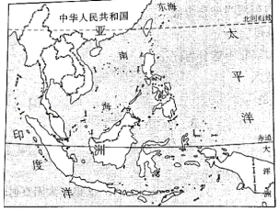
8．下列关于东南亚地理位置和范围叙述正确的是（ ）
A．地处亚洲西南部，包括中南半岛以及菲律宾群岛的大部分
B．位于大西洋与印度洋之间，连接亚洲与大洋洲
C．该区域的马六甲海峡是世界最繁忙的海峡之一
D．东南亚各国均与我国不接壤
9．下列对该区域叙述可信的是（ ）
A．气候宜人，四季分明 B．有成群的斑马和长颈鹿
C．华人华侨众多 D．盛产苹果、梨
10．（1分）读极地地区示意图，关于该地区描述正确的是（ ）
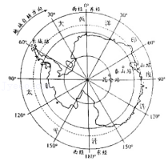
A．该地区气候特征是酷寒、干燥、烈风
B．科考队员会时常遇到驯鹿和北极熊
C．该地区科考最佳时期为每年6﹣8月
D．科考队员应将生活垃圾就地掩埋
中国幅员辽阔，区域差异显著。如图为中国疆域简图，①②③④分别对应我国疆域四至﹣﹣我国领土的最西、最南、最东、最北端。读图完成11﹣12题。
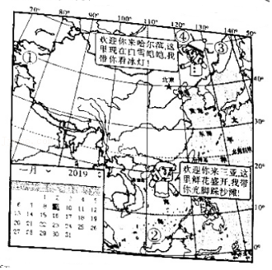
11．图中序号与疆域四至匹配相符的是（ ）
A．①﹣黑龙江省漠河县北端的黑龙江主航道中心线
B．②﹣海南省南沙群岛中的曾母暗沙
C．③﹣新疆维吾尔自治区的帕米尔高原
D．④﹣黑龙江省黑龙江与乌苏里江主航道中心线的汇合处
12．图中对话反映了中国气温的哪一特征（ ）
A．夏季南北普遍高温 B．夏季南北气温差异大
C．冬季南北气温差异大 D．冬季南北普遍寒冷
读中国人口分布图，完成13﹣14题。
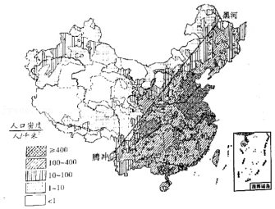
13．关于中国人口分布描述正确的是（ ）
A．我国人口分布整体特点是东密西疏
B．内蒙古自治区人口密度大于山东省
C．华北平原人口密度相对较小
D．青藏高原地区人口密度相对较大
14．下列叙述不符合我国人口国情的是（ ）
A．人口基数大，每年净增人口数量仍较大
B．老龄人口比例不断升高，养老负担日益增大
C．实行计划生育是我国一项基本国策
D．人口已全面进入负增长时代，人口数量不断减少
土地是立国之本。针对我国土地资源利用存在的问题，国家颁布了《土地管理法》以加强对土地的管理和保护。结合所学知识，完成15～16题。
15．下列漫画能体现对土地资源合理开发利用的是（ ）
A．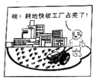 B．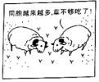
C．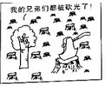 D．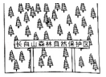
16．我国土地资源的特点是（ ）
A．土地资源总量大，人均占有量小
B．各种土地利用类型中耕地比重最大
C．耕地资源分布均衡
D．耕地后备资源充足
读西北地区简图，完成17～18题。
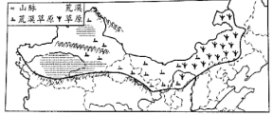
17．西北地区植被景观自东向西变化的主要影响因素是（ ）
A．地形因素 B．纬度因素 C．海陆因素 D．人类活动
18．西北地区生态环境脆弱，以下开发与保护措施不当的是（ ）
A．合理发展畜牧业 B．大力发展种植业
C．适度发展旅游业 D．防治土地荒漠化
长江三角洲是我国城市最密集、经济发展水平最高的地区。读长江三角洲主要城市分布图，完成19﹣20题。
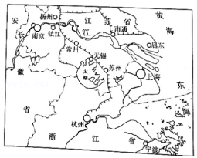
19．图中城市对长江流域乃至全国辐射带动作用最强的是（ ）
A．南京 B．宁波 C．上海 D．杭州
20．长江三角洲经济发展优势不包括（ ）
A．江海交汇，航运便利
B．人口众多，劳动力丰富
C．自然条件优越，农业发达
D．煤铁资源丰富，以重工业为主
2019年是新中国成立70周年。五一期间，陕西省某中学组织学生去北京研学，研学路线分：大学行（清华、北大……），各类场馆行（国家图书馆、国家大剧院……）。同时收集了北京的气候资料如下表所示。据此完成21～22题。
月份 | 1 | 2 | 3 | 4 | 5 | 6 | 7 | 8 | 9 | 10 | 11 | 12
月平均气温（℃） | ﹣4.7 | ﹣1.9 | 4.8 | 13.7 | 20.1 | 24.7 | 26.1 | 24.9 | 19.9 | 12.8 | 3.8 | ﹣2.7
降水量（毫米） | 6 | 12 | 15 | 25 | 44 | 81 | 179 | 231 | 72 | 29 | 19 | 7
21．同学们发现北京是全国高等院校最多的城市，科技馆、博物馆特别多，还有全国藏书最多的图书馆。这体现出北京的城市职能之一是（ ）
A．全国政治中心 B．全国文化中心
C．全国交通中心 D．国际交往中心
22．根据表中资料判断北京市的气候类型是（ ）
A．热带季风气候 B．亚热带季风气候
C．温带大陆性气候 D．温带季风气候
读陕西省及周边省区简图，完成23﹣24题。
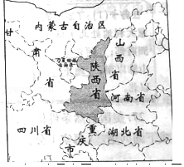
23．陕西省是中国34个省级行政区中邻省最多的省份之一，下列省级行政区与陕西相邻的是（ ）
A．晋 B．皖 C．青 D．鲁
24．下列诗句涉及的地理事物与陕西省无关的是（ ）
A．长安回望绣成堆 B．渭城朝雨浥轻尘
C．云横秦岭家何在 D．除却巫山不是云
二、综合题（本大题共6小题，每小题6分，共36分）
25．（6分）图示区域为某中学在森林公园内选取的研学基地。自2019年3月四川凉山森林火灾后，为防患于未然，校方拟在基地建火情瞭望台。读该地区等高线地形图，完成下列问题。
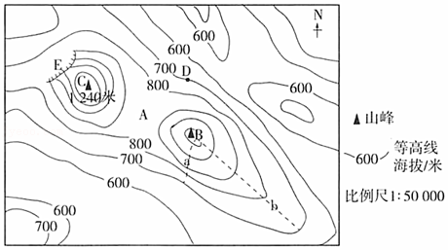
（1）A处的山体部位名称是 。
（2）B山峰在C山峰的 方位。
（3）C山峰与D处的相对高度为 米。
（4）学生攀登B山峰有a、b两条线路可选，其中坡度较缓的是 （填字母）线路。
（5）该森林公园开发了岩壁攀岩项目，你认为会在 （填字母）处。
（6）校方发现森林公园内B处已有一个火情瞭望台，但视野范围有限，拟在 （填字母）处再建一个以最大限度扩大瞭望范围。
26．（6分）习近平主席于2019年3月出访意大利。某学习小组发现课本里并没有关于意大利的详细介绍，决定搜集资料并运用区域地理学习方法，对意大利展开探究性学习，并按“在哪里、有什么、为什么”的步骤制作学习任务卡。下面是该小组同学经过探究学习之后，手绘的意大利地形图和意大利某城市的气温曲线降水量柱状图。请帮助他们完善学习任务卡的相关内容。
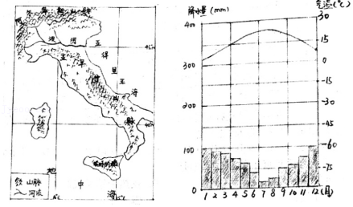

任务卡（1）：了解位置
意大利地处北半球；欧
洲南部；
山脉以南， 海
以北。

任务卡（2）：认识地形和河流
意大利地形以 （填一种地形类
型）为主最大河流﹣波河干流流向
是 （填自何方流向何方）。

任务卡（3）：分析气候特征
受纬度位置、海陆分布等因素
影响，意大利夏季的气候特征
为：气温 降水
。
27．（6分）美国自然条件优越，经济高度发达，与我国保持着经济竞争与合作关系。读美国简图，完成下列问题。
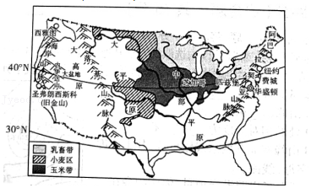
（1）美国与我国均属 沿岸国家。
（2）美国的首都是
（3）美国 （填一种地形类型）面积广大，耕地约占世界耕地面积的10%。
（4）美国农业高度专业化，东北部五大湖地区的农业带是 。
（5）美国是世界上最发达的工业国，其规模最大的高新技术产业中心“硅谷”在 （填城市）东南部，美国工业发达的原因有 （任答一点）。
28．（6分）阅读中国东部地区示意图，完成下列问题。
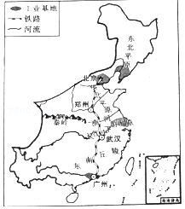
（1）区域具有整体性和差异性的特征，东部地区的整体性表现在其气候都具有 的特点；以秦岭﹣淮河一线为界，又体现出东部地区内南北
方差异显著，该线与 毫米等降水量线的分布接近。
（2）下列对东部主要地形区农业生产的描述，不符合因地制宜发展的是
A．东北平原种植油菜、甘蔗 B．华北平原种植小麦、棉花
C．长江中下游平原发展水田农业主 D．东南丘陵山区发展林业
（3）我国水资源空间分布不均，为缓解北方地区严重缺水的状况，实施的规模最大的跨流域调水工程是 。
（4）东部地区工业发达，集中了我国四大工业基地，其均有沿 分布的特点。
（5）铁路加强了区域间的联系，图中铁路线是 线。
29．（6分）台湾是美丽富饶的宝岛，是我国固有领土，神圣不可侵犯。读台湾省简图，完成下列问题。
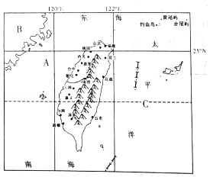
（1）台湾岛隔A 海峡与B 省相望，重要纬线C （写名称）穿过台湾岛中部。
（2）台湾省人口和城市主要分布在台湾岛的 。
（3）台湾省居民97%以上是 族，主要是明清以来从广东和福建两省迁居而来的居民的后代。
（4）台湾岛自然灾害频繁，有 （任答一种）。
30．（6分）黄土高原是世界最大的黄土堆积区，也是极具特色的地理区域。读黄土高原示意图和地貌景观图，完成下列问题。
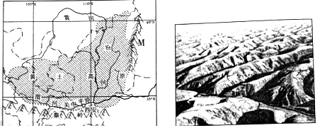
（1）黄土高原东至我国二、三级阶梯分界线M 山脉，地处中国第二长河﹣ 流域，流经关中平原的 河是该河流最大的支流。
（2）黄土高原地貌景观图反映出该区域主要的生态环境问题是 ，其治理措施主要有 （任答一点）。
（3）黄土高原有许多独特的民风民俗，试举一例，并说明这种民风民俗与自然环境的关系。

